Дистанционное обучение для учащихся начальной школы 10.04.2020 пятница

класс | № | Предмет | тема | Задание
1а | 1 | Математика | Сравнение. Результат сравнения. | Учебник Н.В.Рудницкая (2 часть) с.92 -93 устно № 10 письменно №7,8,11.
 | 2 | Окр.мир | Домашние питомцы. | Учебник О.Т.Поглазова (2 часть) с. 64 -67. Нарисовать домашнего питомца.
 | 3 | Родная литература | И.Токмакова «Лягушки» | Прочитать выразительно, нарисовать рисунок.
 | 4 | Ритмика | Воспроизведение ритмического рисунка с помощью хлопков в ладоши и притопов в быстром темпе. | Посмотреть видео и разучить движения.
 | 5 | Школа развития речи | Тема текста | Посмотреть презентацию, определить тему текстов.
1б | 1 | Окр. мир | Кто работает на транспорте. | Стр.75-77, объяснение, беседа, раб. тетрадь.
 | 2 | Технология | Работа с бумагой, | Аппликация «Паусник» (раб. тетр.) Поделка из геометрических фигур. Основа-картон.
 | 3 | Ритмика | Воспроизведение ритмического рисунка с помощью хлопков в ладоши и притопов в быстром темпе. | Посмотреть видео и разучить движения.
 | 4 | Развитие речи | Работа с текстом. | Слова разбросаны, написаны через запятую. Составить предложения(5 предл.). Можно не текст, просто разные предложения.
1в | 1 | Литературное чтение на родном русском языке | «И. Токмакова « Разговор синицы и дятла» | Повторить правила личной гигиены, соблюдать режим самоизоляции.
 | 2 | Классный час | «Как уберечься от гриппа» | нарисовать сказочный предмет
 | 3 | Матем. | «На сколько больше или меньше» | с.112 № 12, 13, 14 - письменно
 | 4 | Технология | «Узор из симметричных деталей» | Повторить понятие симметрии; понаблюдать за тем, какие окружающие нас живые и неживые предметы симметричны; придумать и изобразить узор из симметричных деталей
 | 5 | Рисование | «Быть волшебником интересно» | читать, нарисовать рисунок в тетради.
1г | 1 | Русский язык | Знакомство с правилом правописания безударного проверяемого гласного в корне | С.125 упр.2  С. 126 (прочитать правило)  С.124 упр.4 Ответить на вопрос после текста Выполнить письменно в тетради  С.99 упр.5 Нарисовать в тетради модели и подписать к ним подходящие слова
 | 2 | Математика | Сравнение чисел | С.84 Устно  С. 86 № 11, 13, 14 Выполнить письменно в тетради
 | 3 | Литературное чтение | В.Осеева «Кто наказал его?» | Читать, отвечать на вопросы после текста
 | 4 | в/д: разговор о правильном питании | Что надо есть – если хочешь стать сильнее | Доклад (до 10 предложений) о полезном блюде Можно нарисовать рисунок или приготовить блюдо дома и сделать фото
 |  | Физ-ра  (Мусин Д.Н.) | Контрольные упражнения | Задание: поднимание туловища из положения лежа за 30 сек. (прислать сколько раз сделали за 30 сек.)  Учебник: https://fk12.ru/books/fizicheskaya-kultura-1-4-klassy-lyah  Ответы на задания присылать по адресу электронной почта: musind44it@yandex.com
1д | 1 | Математика | Сравнение чисел | Стр. 86- 87, № 13, 18, 19
 | 2 | Окружающий мир | 23 февраля – день защитника Отечества. | Подготовить рассказ о военной профессии.
 | 3 | Родной язык | Как писали в старину. | Приготовить рассказ о самом интересном способе письма.
 | 4 | Физ-ра  (Мусин Д.Н.) | Контрольные упражнения | Задание: поднимание туловища из положения лежа за 30 сек. (прислать сколько раз сделали за 30 сек.)  Учебник: https://fk12.ru/books/fizicheskaya-kultura-1-4-klassy-lyah  Ответы на задания присылать по адресу электронной почта: musind44it@yandex.com
1е | 1 | Чтение на родном языке | Е. Благинина «Котенок» | читать
 | 2 | Русский язык | Речевая ситуация: поздравление и вручение подарка. Повторение функций ь и порядка действий при списывании | Урок 42. С.134-137. Упр.1 ,2, 3 (устно), 4, 5 (письменно), прочитать рубрику «Тайны языка» с.135.
 | 3 | Хореография | Знакомство с музыкальными ритмами 3/4, 4/4. | Посмотреть видеоурок, повторить движения
 | 4 | Окружающий мир | Какое бывает настроение | С.65.
1ж | 1 | Лит.чтение | С. Михалкова «Сами виноваты» | Используя интернет прочитать
 | 2 | Физ-ра
 | 3 | Музыка | Музыкальные инструменты | Посмотреть видеоурок, выучить названия музыкальных инструментов
 | 4 | Окр. Мир | Наблюдение за изменениями в природе | Стр. 55 ответить на вопросы
 | 5 | Физ-ра  (Мусин Д.Н.) | Контрольные упражнения | Задание: поднимание туловища из положения лежа за 30 сек. (прислать сколько раз сделали за 30 сек.)  Учебник: https://fk12.ru/books/fizicheskaya-kultura-1-4-klassy-lyah  Ответы на задания присылать по адресу электронной почта: musind44it@yandex.com
2а | 1 | чтение | Произведения о природе. Н.Сладков «Снег и Ветер». |  | С.103 читать  Отвечать на вопросы
 | 2 | русский | Последовательность абзацев.  Учимся составлять текст из абзацев |  | С.82-83 упр.1-2
 | 3 | матем. | Конкретный смысл действия деление |  | С.58 №1,2,3
 | 4 | Внеурочка (раз.р) | Составляем план текста
 | 5 | Физ-ра (Фетисова А.С.) | Тема урока: Здоровье и здоровый образ жизни!  Здравствуйте, ребята. Каждый день мы произносим это слово, встречаясь с людьми, желая им тем самым здоровья. Организм нам дается один на всю жизнь. Очень важно это помнить и заботиться о нем. Здоровье человека является основой всей его жизни. Когда человек здоров, он счастлив, потому что способен осуществить все свои мечты |  | Практическое задание: Выполнить комплекс упражнений № 6(10 повторений)  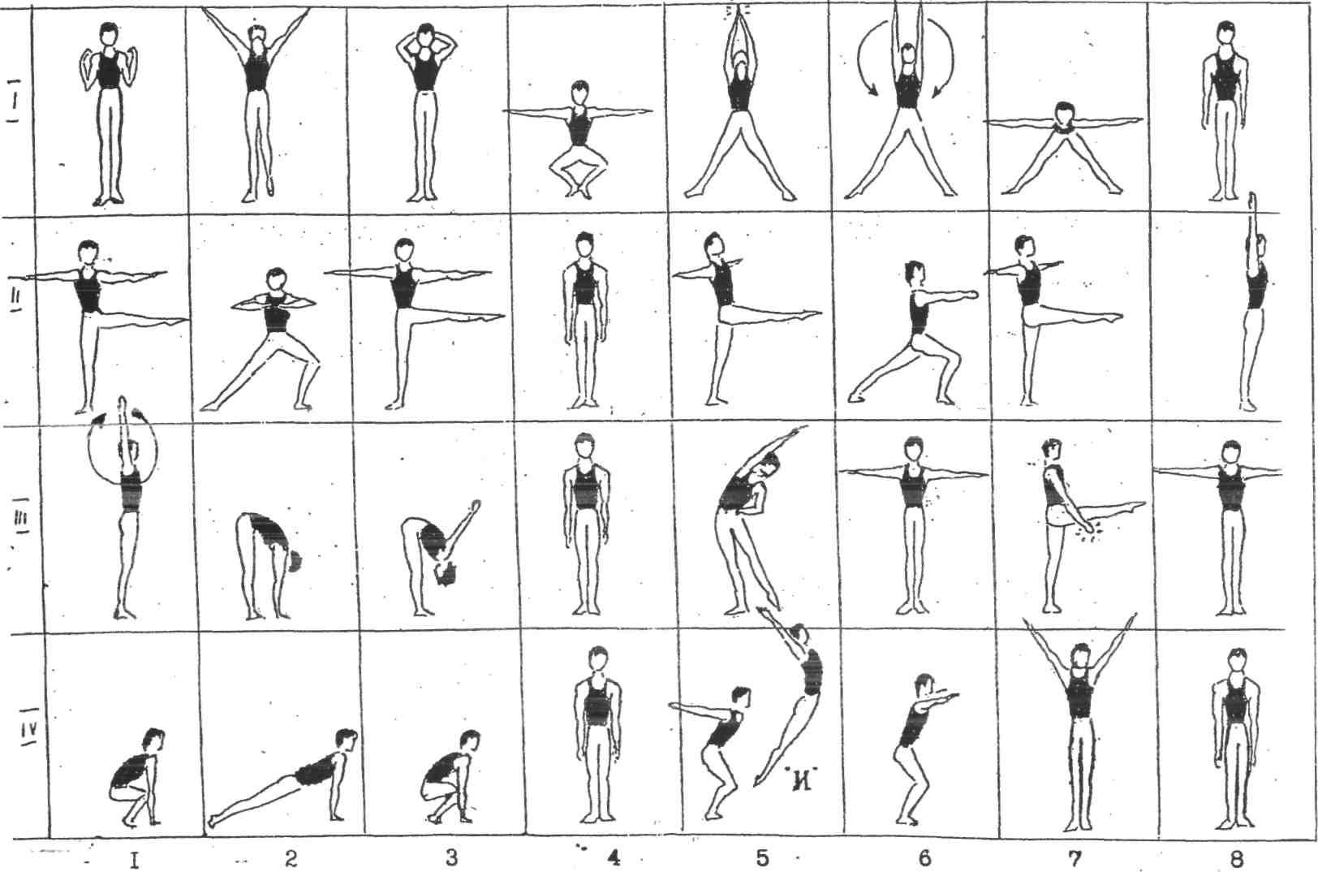  Теоретическое задание: Мой дневник здоровья!  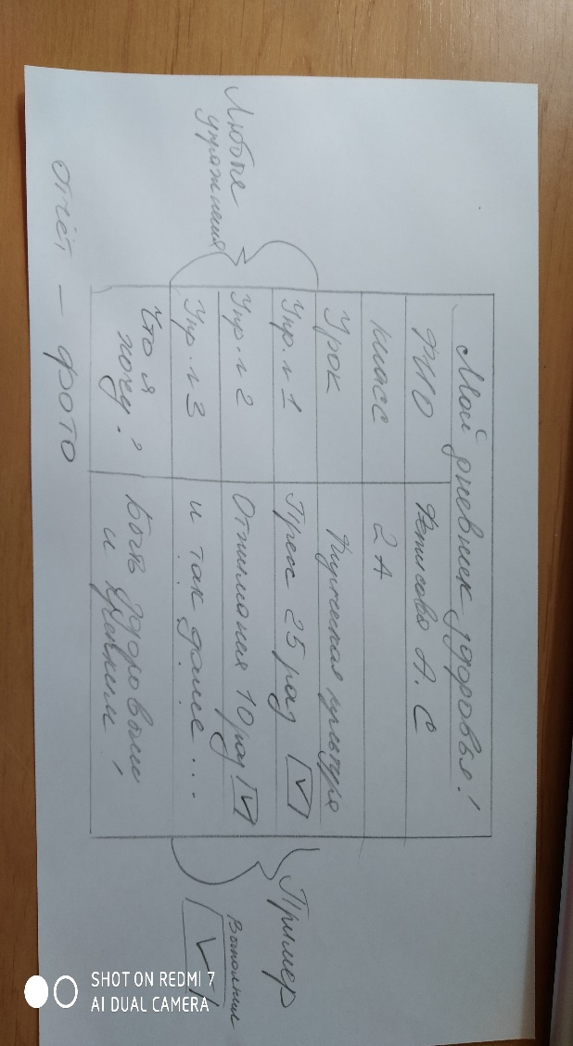
2б | 1 | чтение | Произведения о природе. Н.Сладков «Снег и Ветер» |  | с.103 чит.выр., с.104 наиз.
 | 2 | математика | Работа над ошибками. Закрепление. |  | С.57 №4, №7
 | 3 | русский язык | Последовательность абзацев. Учимся составлять текст из абзацев. |  | С.82 у.1, у.2, с.83 у.3
 | 4 | Физ-ра (Фетисова А.С.) | Тема урока: Здоровье и здоровый образ жизни!  Здравствуйте, ребята. Каждый день мы произносим это слово, встречаясь с людьми, желая им тем самым здоровья. Организм нам дается один на всю жизнь. Очень важно это помнить и заботиться о нем. Здоровье человека является основой всей его жизни. Когда человек здоров, он счастлив, потому что способен осуществить все свои мечты |  | Практическое задание: Выполнить комплекс упражнений № 6(10 повторений)  Теоретическое задание: Мой дневник здоровья!
2в | 1 | русский язык | Учимся составлять текст из абзацев | С.83,упр 1.2.(устно)упр.3 (п)
 | 2 | чтение | Г. Скребицкий «Весна-художник» | С.101-102 в/ч
 | 3 | окр.мир | Насекомые леса | С.77-79 пересказ
 | 4 | музыка | Музыкальное впечатление | Выучить песню «Улыбка»
 | 5 | Индивидуальные занятия с учащимися с ОВЗ | Слова – синонимы | Работа по карточке
 |  |  |  |  |  |  |  | в/у рус.яз
2г | 1 | Русский язык | Учимся применять орфографические правила | с. 81, упр. 5
 | 2 | Математика | Повторение пройденного | с.63, № 2,7, 8, с. 66, № 13, 15
 | 3 | Окружающий мир | « Насекомые леса» | с.77-80, читать, с. 79, № 2
 | 4 | Технология | Поделка в технике «оригами»
 | 5 | Семьеведение | Интересные случаи в моей семье | Мини-сочинение
 |  |  |  |  |  |  | Музыка
3а | 1 | Физ-ра  (Мусин Д.Н.) | Контрольные упражнения | Задание: поднимание туловища из положения лежа за 30 сек. (прислать сколько раз сделали за 30 сек.)  Учебник: https://fk12.ru/books/fizicheskaya-kultura-1-4-klassy-lyah  Ответы на задания присылать по адресу электронной почта: musind44it@yandex.com
 | 2 | Математика | Единицы массы. | Грамм стр. 54. №№ 1, 2 (устно), №№ 3,4 (письм.)
 | 3 | Русский язык | Повторяем правописание безударных окончаний имён существительных | стр. 98, упр.3, 4 (письм.)
 | 4 | Чтение | Исторические рассказы Л. Пантелеев «Камилл и учитель» | стр. 111-118 (читать, отв. на вопросы)
 | 5 | Окружающий мир | Как трудились крестьянские дети | стр. 98-101 (пересказ, отв. на вопросы)
3б | 1 | Математика | Закрепление изученного 19,23(письменно). | .Стр.59, номера 11,12,13; стр.60, номера
 | 2 | Окружающий мир | Тяжёлый труд крепостных | стр.101-103, ответить на вопросы, пересказать
 | 3 | Русский | Повторение правописания безударных окончаний имён существительных | Стр.108-110,рубрика «Давай подумаем»(устно); упр.1,2,4(письменно)
 | 4 | Физ-ра  (Мусин Д.Н.) | Контрольные упражнения | Задание: поднимание туловища из положения лежа за 30 сек. (прислать сколько раз сделали за 30 сек.)  Учебник: https://fk12.ru/books/fizicheskaya-kultura-1-4-klassy-lyah  Ответы на задания присылать по адресу электронной почта: musind44it@yandex.com
3в | 1 | физ-ра  (Тихонов А.Н.) | «Современные олимпийские игры»  Ссылка на сайт учебника: NewGdz.com.  Учебник В.И. Лях., Москва «просвещение», 2012г. стр. 13-18. | 1) В каком году возобновились олимпийские игры?  2) Что означает современный олимпийский символ?  3) Как звучит олимпийский девиз?  Ответы присылать на электронную почту: ruhgrsur7645@yandex.com или Viber, WhatsApp по номеру +79270983444, уточняя ФИО и класс ученика.
 | 2 | Окруж. мир | Цветок, его роль в жизни растения | С. 97-100, пересказ по вопросам
 | 3 | Рус. язык | Что ты знаешь о словах? | С. 93-95, упр.549-554
 | 4 | Технология | Простые конструкции из соломенных трубок | Выполнить конструкцию по образцу
 | 5 | Семьеведение | Семейные будни | Нарисовать рисунок о буднях семьи
3г | 1 | Математика | Письменная нумерация в пределах 1000стр. | 51. №№ 1, 2. 3, 4, 5 (устно), №№ 7,8 (письм.)
 | 2 | Русский язык | Имя прилагательное | стр. 96 правило, упр. 1, 2 (письм.)
 | 3 | Чтение | Исторические рассказы Л. Пантелеев «Камилл и учитель» | стр. 111-118 (читать, отв. на вопросы)
 | 4 | Музыка | Творчество Бетховена | подг. сообщение
 | 5 | физ-ра  (Тихонов А.Н.) | «Современные олимпийские игры»  Ссылка на сайт учебника: NewGdz.com.  Учебник В.И. Лях., Москва «просвещение», 2012г. стр. 13-18. | 1) В каком году возобновились олимпийские игры?  2) Что означает современный олимпийский символ?  3) Как звучит олимпийский девиз?  Ответы присылать на электронную почту: ruhgrsur7645@yandex.com или Viber, WhatsApp по номеру +79270983444, уточняя ФИО и класс ученика.
4а | 1 | Анг. яз | Харченко В.Д.: стр 96-97, упр 1 (прослушать и рассказать в прошедшем времени чем занимались дети, письменно), упр 3 (сопоставить даты и события), упр 5 (придумать рассказ о 2 важных датах( по 2 предложения) опираясь на упр 3)  Ответ по вайберу +79521919894 | Макаров М.С.: Упр. 1-3 ниже Ex. 1  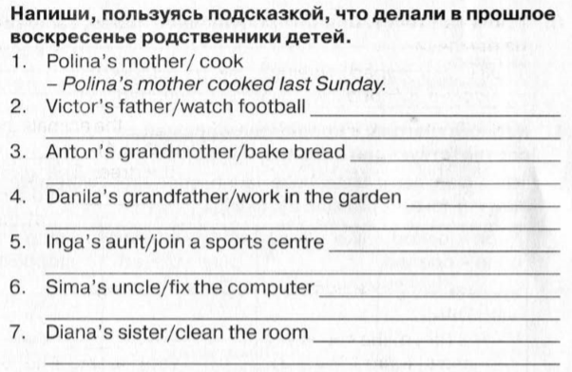  Ex. 2 Выбери нужное слово запиши ответ, как показано в образце.  Образец: A – 3  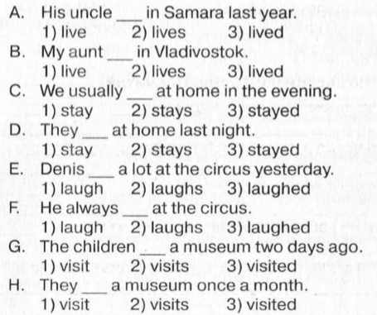 Ex. 3 Прочитай текст. Запиши ответ, как показано в образце.  Образец: 1 – visited  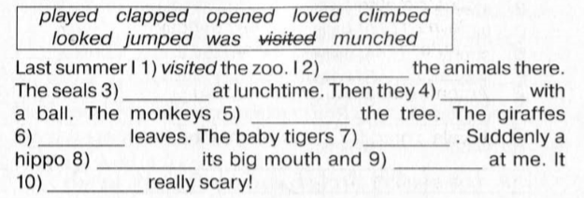 Выполненные задания (фото) присылать на почту: eng-58@yandex.ru
 | 2 | Русский язык | Имя числительное | С.84 правило. Упр.1-3 письменно, упр 4 устно
 | 3 | Математика | Письменное умножение на трёхзначное число | С. 50 № 191-194
 | 4 | Окруж. мир | Екатерина Великая. Отечественная война 1812 года | С. 105-119 читать и отвечать на вопросы с.110-111, с.117
 | 5 | Сем /Разг.пит | «Свободное время в семье» | Подготовить сообщение
4б | 1 | «Мастерская по русскому языку» | « Слова уходящие и слова-новички» | Написать в 2 столбика слова уходящие и слова-новички
 | 2 | Русский язык | Имя числительное | Урок 100 стр.83-84,Упр. 1,2,3 Правило наизусть
 | 3 | Окружающий мир | Русское искусство 18 века | Стр. 86-90
 | 4 | Технология | Создание композиции «Рисуем песню» | Аппликация. Написать название песни, о чем она. Сделать к ней аппликацию.
 | 5 | Анг. яз | Парфенова О.Ю.: Задания отправляются по Вайберу 89870747655 1) Стр.169 Модуль 5 читать 2) Стр.76 упр.1 выполнить письменно в тетради, прислать. Правила оформления работ: Письменные работы: на полях фамилия ученика, по окончанию аудиозаписи назвать фамилию. | Макаров М.С.: Упр. 1-3 ниже Ex. 1  Ex. 2 Выбери нужное слово запиши ответ, как показано в образце.  Образец: A – 3  Ex. 3 Прочитай текст. Запиши ответ, как показано в образце.  Образец: 1 – visited  Выполненные задания (фото) присылать на почту: eng-58@yandex.ru
4в | 1 | Лит.чтение |  | с127-128, вопросы с.128
 | 2 | Сем /Разг.пит | «Свободное время в семье» | Подготовить сообщение
 | 3 | Окруж. мир |  | с.117-125
 | 4 | Анг. яз | Харченко В.Д.: стр 96-97, упр 1 (прослушать и рассказать в прошедшем времени чем занимались дети, письменно), упр 3 (сопоставить даты и события), упр 5 (придумать рассказ о 2 важных датах( по 2 предложения) опираясь на упр 3)  Ответ по вайберу +79521919894 | Макаров М.С.: Упр. 1-3 ниже Ex. 1  Ex. 2 Выбери нужное слово запиши ответ, как показано в образце.  Образец: A – 3  Ex. 3 Прочитай текст. Запиши ответ, как показано в образце.  Образец: 1 – visited  Выполненные задания (фото) присылать на почту: eng-58@yandex.ru
4г | 1 | Лит. чтение | Стихи русских поэтов | Наизусть по выбору учащихся из доп. литературы. Можно из христоматии. Несколько слов об авторе.
 | 2 | Англ.яз. | Вяльдина ЕВ : Просмотреть мое видео (новая тема), выучить неправильные глаголы.  Выполнить письменно упр (новый уч стр 40 упр1 , упр 2стр 42 –письменно )  Старый учебник стр 108 упр1, стр110 упр 2-письменно.  Присылать работы на почту vyaldina.e@yandex.ru | Макаров М.С.: Упр. 1-3 ниже Ex. 1  Ex. 2 Выбери нужное слово запиши ответ, как показано в образце.  Образец: A – 3  Ex. 3 Прочитай текст. Запиши ответ, как показано в образце.  Образец: 1 – visited  Выполненные задания (фото) присылать на почту: eng-58@yandex.ru
 | 3 | Рус.яз. | Слитное и раздельное написание числительных | с.95-98 прав., упр.1 и 2 письменно.
 | 4 | Окр. мир | Искусство России 18 века | с.96 — 103 чтен., вопр., тест (см.почту)
 | 5 | Технология | Закладка из ткани с вышивкой | Выполнить закладку из ткани с применением петельного шва, шва «козлик» и шва «машинная строчка». (Начало работы)
4д | 1 | Англ.яз | Вяльдина ЕВ : Просмотреть мое видео (новая тема), выучить неправильные глаголы.  Выполнить письменно упр (новый уч стр 40 упр1 , упр 2стр 42 –письменно )  Старый учебник стр 108 упр1, стр110 упр 2-письменно.  Присылать работы на почту vyaldina.e@yandex.ru | Макаров М.С.: Упр. 1-3 ниже Ex. 1  Ex. 2 Выбери нужное слово запиши ответ, как показано в образце.  Образец: A – 3  Ex. 3 Прочитай текст. Запиши ответ, как показано в образце.  Образец: 1 – visited  Выполненные задания (фото) присылать на почту: eng-58@yandex.ru
 | 2 | Русский язык | Слитное и раздельное написание числительных | . стр. 95-98 Выучить правило. Выполнить упр. 1, 2, 3.
 | 3 | Лит.чтение | В.П. Катаев "Сын полка" | Чтение произведения.
 | 4 | ИЗО | Асимметрия. | Выполнить эскиз карнавального костюма гостя из другой планеты, используя знания о симметрии и асимметрии.

Зам.директора по УВР М.Г. Бондарева

